DAFTAR RIWAYAT HIDUP
Curriculum Vitae
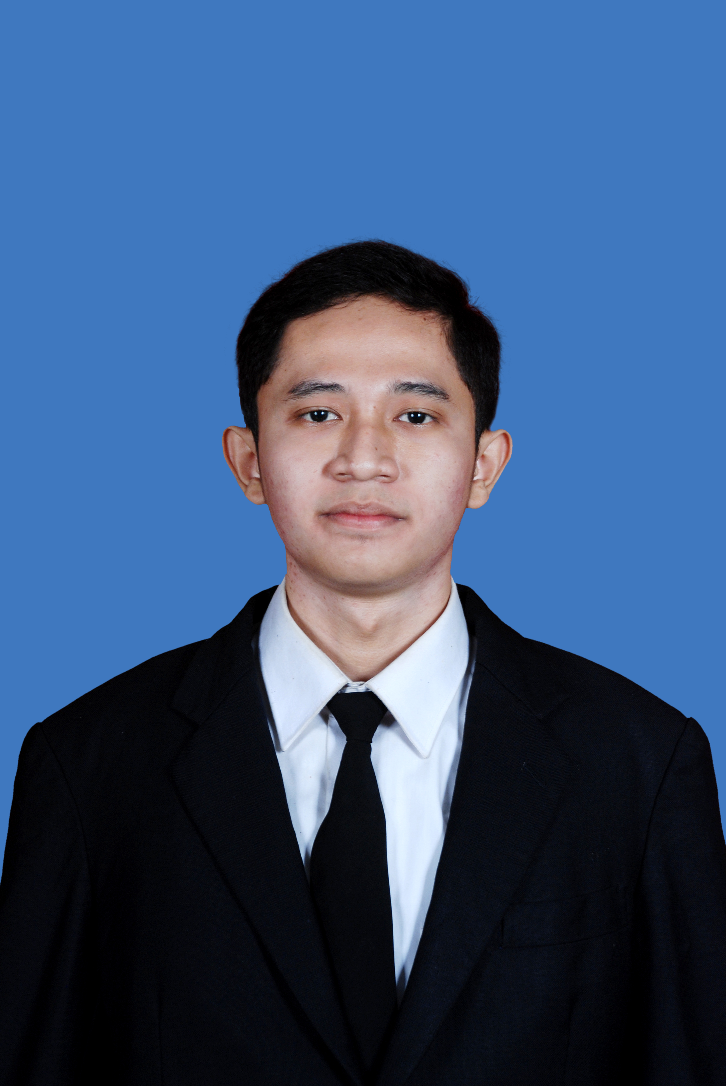

Data Pribadi

Nama : Ilham Romadhona
Alamat : Tunggulsari Rt 31, Ngarum, Ngrampal, Sragen
Kode Post : 57252
Nomor Telepon : 085643630023/ 081391471753
Email : ilham.romadhona@mail.ugm.ac.id
Jenis Kelamin : Laki - Laki
Tempat, Tanggal Kelahiran : Sragen, 10 Februari 1995
Status Marital : Lajang
Warga Negara : WNI
Agama : Islam

RIWAYAT PENDIDIKAN FORMAL
Tahun | Program Pendidikan | Nama Lembaga Pendidikan | Jurusan/Program Studi
2000-2001 | TK | TK Tri Bakti Sragen | Umum
2001-2007 | SD | SD N 15 Sragen | Umum
2007-2010 | SMP | SMP N 1 Sragen | Umum
2010-2013 | SMA | SMA N 1 Sragen | IPA
2013-2016 | D3 (Diploma) | Universitas Gadjah Mada | Teknik Mesin (Manufaktur)

PELATIHAN PROFESIONAL
Tahun | Jenis Pelatihan | Penyelenggara | Jangka Waktu
2013 | Pelatihan Proses Pembelajaran Sukses Mahasiswa Baru | Keluarga mahasiswa Universitas Gadjah Mada | 2 hari
2013 | Pelatihan Proses Pembelajaran Sukses Mahasiswa Baru SV | Sekolah Vokasi UGM | 1 hari
2013 | Pelatihan Proses Pembelajaran Sukses Mahasiswa Baru SVT | Sekolah Vokasi Teknik UGM | 1 hari

RIWAYAT KEGIATAN ORGANISASI
Tahun | ORGANISASI | Jabatan
2008-2010 | OSIS SMP N 1 Sragen | Pengawas OSIS
2008-2010 | DA dan DK Pramuka SMP N 1 Sragen | Ketua
2008-2010 | English Conversation Club SMP N 1 Sragen | Anggota
2013-Sekarang | Keluarga Mahasiswa Sragen Gadjah Mada (MASDA) | Anggota

PIAGAM PENGHARGAAN
Tahun | Bentuk Penghargaan | Pemberi
2014 | Beasiswa Peningkatan Prestasi Akademik 2014 | UGM
2015 | Beasiswa Peningkatan Prestasi Akademik 2015 | UGM

